向日葵班观察日志
日期 2026年 3 月 5 日
今日一日活动
宝宝  姓名 | 生活活动 |  |  |  |  | 其他活动
宝宝  姓名 | 上午点心 | 午餐 | 午睡 | 下午点心 | 大便 | 其他活动
程知潜 | 牛奶√  华夫饼√ | 红薯饭√  茄汁鳕鱼√  白菜烩肉√（一半）  荠菜平菇汤√ | 13：20之前入睡。 | 红枣糯米粥√  甜橙√  龙眼√ | 1 | 一、晨间游戏活动  宝宝们入园后进行了自主游戏，游戏活动有娃娃家（小厨房、卧室）、室内滑滑梯、生活区、建构区（桌面建构、地面建构）、艺术区、感官区。  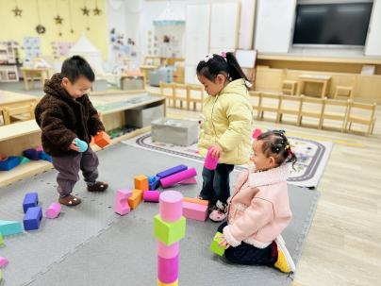  二、户外活动  （一）逛逛我们的幼儿园、生态园  宝宝们逛了逛幼儿园，到生态园去看了菜地和小动物们。  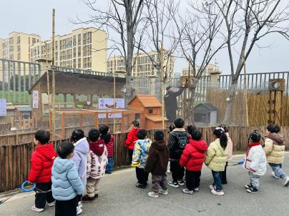  （二）攀爬区  宝宝们在攀爬区进行了户外运动。他们在亿童攀爬架上攀爬、钻爬，锻炼协调能力；在攀爬网里钻爬、走迷宫，还玩了“打地鼠”的游戏；草地上的攀爬网也可以挑战噢~  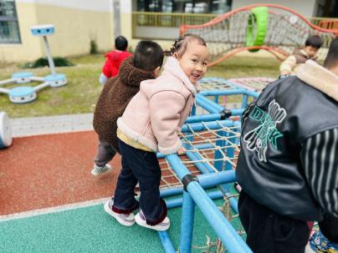  三、学习活动  （一）音乐游戏  宝宝们进行了音乐游戏，音乐有《身体音阶歌》、《小跳蚤》、《棒棒糖》、《小老鼠上灯台》、《合拢张开》等。  （二）艺术：张灯结彩  刚刚过了元宵节，有些宝宝也去看过花灯，今天我们用超轻粘土制作了彩色灯笼。宝宝们通过将超轻粘土搓圆、压扁进行灯笼的创作，在创作的过程中锻炼手部精细动作及手眼协调能力。  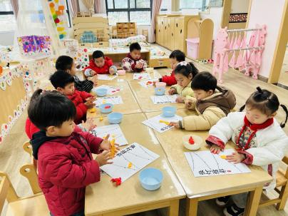  - 户外活动  午点后，宝宝们在综合区玩了摇摇马和跷跷板。  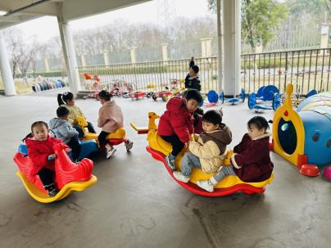
李艺珩 | 牛奶√  华夫饼√ | 红薯饭√  茄汁鳕鱼√  白菜烩肉√  荠菜平菇汤√ | 12：40之前入睡。 | 红枣糯米粥√  甜橙√  龙眼√ | 无
恽晏宸 | 牛奶√  华夫饼√ | 红薯饭√  茄汁鳕鱼√  白菜烩肉√  荠菜平菇汤√ | 13：10之前入睡。 | 红枣糯米粥√  甜橙√  龙眼√ | 2
金骏翚 | 牛奶√  华夫饼√ | 红薯饭√  茄汁鳕鱼×  白菜烩肉√（一半）  荠菜平菇汤√ | 13：20之前入睡。 | 红枣糯米粥√  甜橙√  龙眼√ | 无
高彦 | 牛奶√  华夫饼√ | 红薯饭√  茄汁鳕鱼√  白菜烩肉√（一半）  荠菜平菇汤× | 13：20之前入睡。 | 红枣糯米粥√  甜橙√  龙眼√ | 无
周楚瑞 | 牛奶√  华夫饼√ | 红薯饭√  茄汁鳕鱼√  白菜烩肉√（一半）  荠菜平菇汤√ | 12：40之前入睡。 | 红枣糯米粥√  甜橙√  龙眼√ | 无
刘璟锃 | 牛奶√  华夫饼√ | 红薯饭√  茄汁鳕鱼√  白菜烩肉√（一半）  荠菜平菇汤√ | 12：40之前入睡。 | 红枣糯米粥√  甜橙√  龙眼√ | 无
王耀坤 | 牛奶√  华夫饼√ | 红薯饭√（一半）  茄汁鳕鱼√  白菜烩肉√（一半）  荠菜平菇汤√ | 12：40之前入睡。 | 红枣糯米粥√  甜橙√  龙眼√ | 无
孙露月 | 牛奶√  华夫饼√ | 红薯饭√  茄汁鳕鱼√  白菜烩肉√  荠菜平菇汤√ | 13：20之前入睡。 | 红枣糯米粥√  甜橙√  龙眼√ | 无
陆瑾玙 | 牛奶√  华夫饼√ | 红薯饭√（一半）  茄汁鳕鱼√（一半）  白菜烩肉√  荠菜平菇汤√ | 13：20之前入睡。 | 红枣糯米粥√  甜橙√  龙眼√ | 无
蔡荞一 | 牛奶√  华夫饼√ | 红薯饭√（一半）  茄汁鳕鱼√  白菜烩肉√（一半）  荠菜平菇汤√ | 13：30之前入睡。 | 红枣糯米粥√（一半）  甜橙√  龙眼√ | 无
孙悦宁 | 牛奶√  华夫饼√ | 红薯饭√  茄汁鳕鱼√  白菜烩肉√  荠菜平菇汤√ | 12：40之前入睡。 | 红枣糯米粥√  甜橙×  龙眼√ | 无
臧卓宁 | 牛奶√  华夫饼√ | 红薯饭√  茄汁鳕鱼√  白菜烩肉√（一半）  荠菜平菇汤√ | 12：40之前入睡。 | 红枣糯米粥√  甜橙√  龙眼√ | 无
吴心诺 | 牛奶√  华夫饼√ | 红薯饭√  茄汁鳕鱼√  白菜烩肉√（一半）  荠菜平菇汤√ | 12：40之前入睡。 | 红枣糯米粥√  甜橙√  龙眼√ | 无
陈之里 | 牛奶√  华夫饼√ | 红薯饭√（一半）  茄汁鳕鱼√  白菜烩肉√（一半）  荠菜平菇汤√ | 12：40之前入睡。 | 红枣糯米粥√  甜橙√  龙眼√ | 无
高彦淳 | 牛奶√  华夫饼√ | 红薯饭√  茄汁鳕鱼√  白菜烩肉√  荠菜平菇汤√ | 13：30之前入睡。 | 红枣糯米粥√  甜橙√  龙眼√ | 无
徐悠然 | 牛奶√  华夫饼√ | 红薯饭√（一半）  茄汁鳕鱼×  白菜烩肉×  荠菜平菇汤× | 13：10之前入睡。 | 红枣糯米粥×（吃了华夫饼）  甜橙√  龙眼× | 无

